河南省妇科专业2024年质控工作改进目标“降低妇科手术三级及以上并发症发生率”工作方案

妇科疾病种类繁多，对女性身心健康造成不利影响，其中包括卵巢癌、宫颈癌、子宫内膜癌、外阴阴道癌、子宫内膜异位症、子宫肌瘤、妊娠滋养细胞疾病、盆底障碍性疾病等多种良恶性疾病。手术治疗是多种妇科良恶性疾病的主要治疗方式，但术后消化系统、泌尿系统、淋巴系统、出血、感染等并发症的发生仍不能完全避免，其可影响患者的术后康复，延长患者的住院时间。尤其是三级及以上手术并发症的发生，不仅增加患者的身心创伤和经济负担，而且对患者围手术期生活质量产生不利影响。为贯彻落实《河南省2024年质控工作改进目标》的要求，省妇科医疗质量控制中心以“降低妇科手术三级及以上并发症发生率”为工作重点，制定本方案。

一、总体要求

贯彻落实《医疗质量管理办法》《医疗质量安全核心制度要点》《河南省2024年质控工作改进目标》等要求，以“降低妇科手术三级及以上并发症发生率”为目标，以各级质控中心为抓手，通过指导医疗机构加强组织建设，开展专业培训等措施，进一步规范医疗机构妇科专业手术操作，提升妇科手术同质化水平，推动妇科手术质量持续改进，不断降低妇科住院患者三级及以上并发症发生率。

二、工作目标

以妇科手术患者为对象，以提升妇科医师手术操作能力为发力点，以优化妇科手术三级及以上并发症上报流程为落脚点，在提升妇科医师手术操作同质化水平基础上，力争逐年降低河南省妇科住院患者三级及以上手术并发症发生率。

三、核心策略

**（一）加强组织建设**

1.医疗机构是落实“降低妇科手术三级及以上并发症发生率”质控工作改进目标的主体，医疗机构负责人是落实“降低妇科手术三级及以上并发症发生率”质控工作改进目标的第一责任人，应根据实际情况，组建由医务处组织牵头，妇科具体落实，院感、介入科、胃肠外科、泌尿外科、手术室、麻醉科、信息处等多部门共同协作的专项工作小组，建立健全工作机制，明确组织架构，细化职责分工（图1，供参考），进一步提高多学科协作效率。

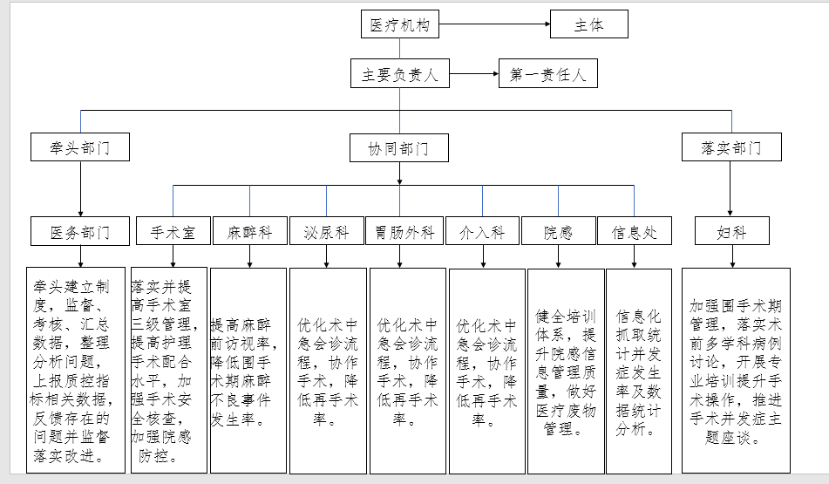

图1

2.医疗机构的妇科是“降低妇科手术三级及以上并发症发生率”质控工作改进目标的具体落实者，应严格按照《妇科手术学》、不断更新的专家共识、诊疗指南等要求，落实主体责任，规范手术操作行为。持续完善本机构三级及以上手术并发症预防的管理制度和实施方案。

**（二）加强医师培训**

各级医疗机构的妇科医师，应不断强化医疗安全意识、手术安全意识，定期开展手术相关的诊疗指南及技术操作规范的相关培训与再教育，提高各医疗机构医务人员对手术并发症的认识和诊疗处理能力，动员相关科室全员参与质量改进。省级质控中心及市级质控中心组织进行专业技术培训和现场指导，在有资质的妇科培训基地规范化培训妇科医师，以加强各级妇科医师对专业知识的掌握、规范手术操作，制定医疗机构分级手术的准入、培训及考核制度，减少手术并发症的发生。

**(三）规范工作流程**

为切实降低妇科手术三级及以上并发症发生率，手术相关科室在对患者实施以手术为主要治疗手段的诊疗行为过程中，须严格执行《医疗质量安全核心制度》、《术前准备管理制度》、《术前讨论制度》、《重大手术报告制度》、《手术安全核查制度》等围手术期管理制度。

1.加强围手术期管理

1.1 术前须做好患者病情、手术指征及手术风险的全面评估，制定手术风险处置预案，按照《手术分级管理制度》，根据各级各类专业技术人员授权资质确定施术者。

1.2术中手术医师严格须执行临床技术操作规范，麻醉医师、手术部护士各司其职，密切配合，确保手术顺利进行。

1.3医师严密诊察，病区护士加强管理，共同协作，保证手术治疗质量，最大限度减少妇科手术三级及以上并发症的发生。

1.4因各种原因造成手术三级及以上并发症发生的病例，治疗组应及时向科室负责人汇报，科室负责人组织相关医师讨论三级及以上并发症发生的原因；进行病历讨论，由科室指定专人将讨论内容记录在病历中；报告医务处组织院内多学科讨论并医务处备案。

1.5管理手术三级及以上并发症的发生由医务处、科室医疗质量与安全管理小组协同管理。医务处负责手术三级及以上并发症病例的信息监控，科室医疗质量与安全管理小组负责组织发生手术三级及以上并发症的情况调查、原因分析、结果评价等工作，并提出改进意见，确保改进措施落到实处。

2.优化三级及以上手术并发症的上报

各级医疗机构应定期开展督导，保证电子病历书写及时可靠，病案首页书写规范全面，三级及以上手术并发症上报数据真实准确，优化并发症发生率的质控指标数据采集方法与数据内部验证程序，提高数据采集-分析-反馈的质量和效率，形成持续改进的工作机制，病完善激励约束机制。

3.制定三级及以上手术并发症诊治预案

（1）手术并发症定义及分级

多年来，对手术并发症的定义阐述较少，较普遍被认同的是“外科并发症是一种手术直接造成的后果，它是： ①令人不愉快的;②不希望发生的;③不是预期的;④但是可避免的”。

Clavien-Dindo分级标准是目前国际范围内形成较早也是较常用的并发症分级系统，目前仍然是采用最广泛的手术并发症分级标准。

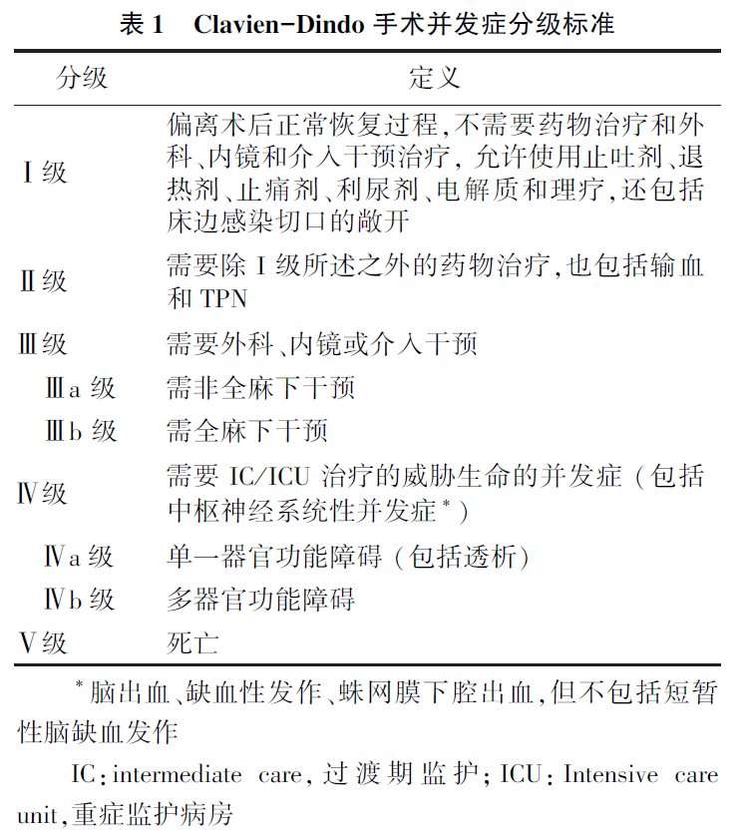

TPN：全胃肠外营养

（2）妇科手术三级及以上并发症种类

按Clavien-Dindo分级标准总结出妇科手术三级及以上并发症种类（表2）。

表2

|  |  |
| --- | --- |
| 分级 | 种类 |
| Ⅲa级 | 1.切口感染或延迟愈合，需二次缝合；  2. 导管穿刺需行气胸行闭式引流；导管异位至锁骨下静脉需行介入调整位置；导丝术中滑脱进入中心静脉需行介入取出  3. 术后感染或淋巴囊肿需行穿刺引流/再次手术  4. 术后血栓形成需介入取栓/滤网植入 |
| Ⅲb级 | 手术损伤：输尿管瘘或狭窄需行膀胱镜下DJ管置入/输尿管吻合/膀胱输尿管再植；膀胱瘘需行膀胱修补；肠道损伤需行手术修补/造瘘；术中血管损伤致出血量超过预期，需输血/介入止血/自体血回输；术中毗邻器官损伤如胃、脾、肾需行修补/切除  术后出血需介入止血/再次手术止血  术后肠根阻、肠粘连需放置介入支架/造瘘  持续性异位妊娠需行再次手术  子宫穿孔需行手术修补  病灶组织异位种植需再次手术 |
| Ⅳa级 | 感染性休克/肺栓塞/脑梗/心梗/心律失常  气体栓塞/滋养细胞栓塞/过度水化综合征 |
| Ⅳb级 | 多器官功能障碍 |
| Ⅴ级 | 死亡 |

1. 手术并发症发生率计算方法

手术并发症发生率= $\frac{手术患者并发症发生例数}{同期出院的手术患者人数}$ ×100%

【指标说明】

分子：手术患者并发症发生例数是指手术和介入治疗患者并发症发生人数。统计住院病案首页中出院诊断符合“手术并发症诊断相关名称”且该诊断入院病情为“无”（代码为4）的病例。同一患者在同一次住院发生多个入院病情为“无”的择期手术后并发症，按1人统计。

分母：同期出院的手术患者人数是指同期出院患者手术人数。统计单位以人数计算，总数为实施手术及介入治疗人数累加求和。

手术名称和编码参阅《手术操作分类代码国家临床版3.0（2022汇总版）》。

【指标意义】预防手术后并发症发生是医疗质量管理和监控的重点，也是患者安全管理的核心内容，是衡量医疗技术能力和管理水平的重要结果指标之一。国家卫生健康委关于印发《三级医院评审标准（2022年版）》及其实施细则的通知(国卫医政发〔2022〕31号)将疾病/手术并发症发生例数和发生率作为医疗质量安全的评价指标。

【指标导向】逐步降低。

【指标来源】病案首页。

（4）妇科三级及以上手术并发症的诊治涉及介入科、泌

尿外科、胃肠外科、肝胆外科、感染科、血管外科、ICU等多学科协作，医疗机构应制定并发症诊治预案及操作流程，畅通机构内部三级及以上手术并发症诊治的绿色通道。

**（四）加强反馈**

各级质控组织、医疗机构要做好监测与反馈工作，依托信息化建设平台，常态化收集、监测质控数据，确保数据填报准确。通过对数据的收集整理，分析三级及以上手术并发症发生的常见原因，反馈结果，协助医疗机构查找及解决执行过程中存在的问题。

四、工作要求

（一）提高思想认识，强化目标导向

各级医疗机构、质控中心要高度重视2024年度妇科专业质控工作改进目标，按照本方案要求，结合本单位实际，切实抓好落实。医疗机构要在各级质控中心指导下，合理细化本机构改进目标并确定目标改进幅度，把推动目标实现作为年度质量安全管理工作重点，探索创新工作机制和方式方法，切实通过反馈-分析-监督机制，降低妇科三级及以上手术并发症发生率，以点带面提升质量安全水平。

（二）强化措施落实，推动质量持续改进

各级医疗机构要根据本方案制定的核心策略，结合本单位实际，制定针对性的落实措施。医疗机构的介入科、泌尿外科、胃肠外科、肝胆外科、感染科、血管外科、ICU等部门，科室要按照工作职责，扎实做好落实工作。妇科要加强专业治疗管理与控制，发现工作中存在的问题，要及时、针对性提出改进措施并落实，不断提高妇科手术水平，推动专业质量持续改进。

（三）建立激励约束机制，营造良好氛围

医疗机构要在推进本单位医疗质量持续改进工作中建立激励约束机制，按季度进行数据分析、反馈，并将目标改进情况纳入绩效考核，作为绩效考核的重要依据，充分调动医务人员积极性，鼓励医师针对妇科住院患者三级及以上手术并发生应报尽报。探索建立以医疗质量安全为导向的绩效分配机制。同时制定相应惩罚措施，针对漏报情况产生的医疗纠纷、赔偿问题责任医师承担部分比例加重，同时将妇科住院患者三级及以上手术并发症发生率作为科室负责人综合目标考核以及聘任、晋升、评先评优的重要指标。各级质控中心在工作中发现质控指标改善明显、工作开展较好的，要认真梳理经验方法，反馈至省质控中心，省质控中心将予以遴选，在省妇科医疗质量控制中心网站（ http ://222.143.64.102/fuke/）进行推广宣传，树立先进典型，营造良好的治疗安全氛围，持续降低妇科住院患者三级及以上手术并发症发生率。

附件1：医务处手术并发症主动报告制度

为进一步规范手术（有创诊疗操作）工作，提高医疗质量，保障病人医疗安全，特制定对手术、有创诊疗操作病人发生并发症时的报告制度。

1. 报告范围

妇科住院手术病人发生三级及以上手术并发症者（见表1，表2）：



表2

|  |  |
| --- | --- |
| 分级 | 种类 |
| Ⅲa级 | 1.切口感染或延迟愈合，需二次缝合；  2. 导管穿刺需行气胸行闭式引流；导管异位至锁骨下静脉需行介入调整位置；导丝术中滑脱进入中心静脉需行介入取出  3. 术后感染或淋巴囊肿需行穿刺引流/再次手术  4. 术后血栓形成需介入取栓/滤网植入 |
| Ⅲb级 | 手术损伤：输尿管瘘或狭窄需行膀胱镜下DJ管置入/输尿管吻合/膀胱输尿管再植；膀胱瘘需行膀胱修补；肠道损伤需行手术修补/造瘘；术中血管损伤致出血量超过预期，需输血/介入止血/自体血回输；术中毗邻器官损伤如胃、脾、肾需行修补/切除  术后出血需介入止血/再次手术止血  术后肠根阻、肠粘连需放置介入支架/造瘘  持续性异位妊娠需行再次手术  子宫穿孔需行手术修补  病灶组织异位种植需再次手术 |
| Ⅳa级 | 感染性休克/肺栓塞/脑梗/心梗/心律失常  气体栓塞/滋养细胞栓塞/过度水化综合征 |
| Ⅳb级 | 多器官功能障碍 |
| Ⅴ级 | 死亡 |

1. 报告方式

手术并发症报告实行经治医师负责制，由其填写《**医院手术并发症报告表》，科内即时报告科主任并存档；如需再次手术，要填写《非计划再次手术报告表》上报医务处，有纠纷倾向及时报告医务科医患办，涉及内植物材料使用不良反应时，报告设备科。

1. 报告监管
2. 医务科、质控科负责对手术并发症报告监管，不定时进行现症病历抽查和归档病历追溯检查相结合，了解手术并发症报告制度执行情况，医患办从医疗纠纷案例中“倒查”，如发现未报告，则严肃处理。
3. 科室每季度对手术并发症情况进行总结分析，结果向医疗质量管理委员会和各科主任通报，并记录存档。
4. 出现手术并发症能如实及时上报，非责任因素可免责处理，属责任因素的酌情减轻处罚。

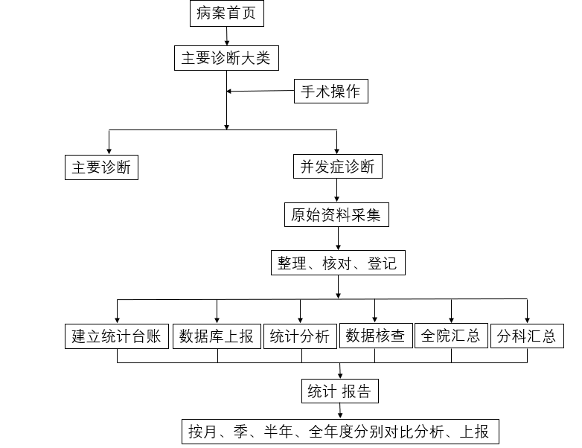附件2：病案首页统计手术并发症工作流程图

附件3：病案首页并发症填报要求

1.并发症定义：指与主要诊断存在因果关系，主要诊断直接引起的病症。

2.填报顺序：（一）多个并发症时，根据疾病严重程度由重到轻顺序填报。（二）主要诊断的合并症发生并发症时，按合并症要求填报。

3.并发症填报要求：（一）择期手术后出现的并发症，必须按其他诊断填报。（二）由手术或操作引起的并发症，必须按其他诊断填报。如麻醉引起的心跳呼吸骤停、手术引起的术后出血（感染）、导尿引起的尿道出血等。（三）住院期间发生的院内感染，按其他诊断填报。（四）临床表现表明疾病发展的严重程度，且符合其他诊断填报原则时，视为并发症作为其他诊断填报。（五）疾病及其并发症能够通过一个编码分类表达，不允许再分别编码。

附件4：首页并发症填写编码的注意事项

1.什么时候使用并发症编码？

并不是所有的手术操作或其他医疗过程所导致的新情况都属于医疗并发症。在使用医疗并发症编码时，需遵守三个条件：

（1）新发生的情况超出了常规预期。例如，宫颈癌根治术术中出血是预料之中的事情，因此出血不属于医疗并发症，除非是手术导致了超出预期的大量出血。

（2）医生在病历中记录了医疗操作与新发生情况的因果关系。

（3）病历中未记录因果关系时，编码员不可按照并发症进行编码。

2. 并发症编码如何查找？

在ICD-10中，并发症编码主要分类在两处。一处是各系统章的后面部分，分类具体身体部位的并发症；一处是T80-T88，主要分类影响多个部位或系统的并发症。

在查找并发症编码时，首先根据并发症的具体性质确定主导词。例如：卵巢癌术后肠梗阻，查“梗阻-肠--术后”，得到K91.3。

如果查不到，使用“并发症”作为主导词进行查找，修饰词主要有（1）并发症的性质，如尿瘘、出血等；（2）手术类型，如卵巢肿瘤细胞减灭术等；（3）受影响的身体部位，如消化系统、泌尿系统等；（4）一般条目，如机械性、感染等。

3. 如何选择主要诊断和编码？

（1）急诊手术术后出现的并发症，应视具体情况根据原则（消耗医疗资源最多，对患者健康危害最大，影响住院时间最长）正确选择主要诊断。

（2）择期手术后出现的并发症，应作为其他诊断填写，而不应作为主要诊断。也就是说，本次住院期间不该发生而新发生的并发症，入院病情为“无”，只能作为其他诊断。

（3）当住院是为了治疗手术和其它治疗的并发症时，该并发症作为主要诊断。当该并发症被编在 T80-T88系列时，由于编码在描述并发症方面缺少必要的特性，需要另编码对该并发症进行说明。

附件5：手术并发症上报面临的问题

1. 零执行，由于个人原因不愿意、不敢上报手术并发症。
2. 报告数量低，由于系统原因，不能上报或不易上报手术并发症。

对策：从制度上鼓励上报，奖惩分明。从习惯上践行制度改进认知。通过日积月累，营造优秀的医院文化。传统的安全管理模式为将责任直接归咎于医务人员的个人行为。而析因分析要将重点放在系统和过程的关键环节上。明确根本原因，以及制定和改善防范措施。